PROCESO DE ATENCION DE ENFERMERIA-PAE

En todo los niveles de actuación, la labor de enfermería debe basarse en un conjunto nde pautas que constituyen un verdadero PROCESO DE ATENCIÓN y sometido a las reglas de un MÉTODO concreto que posibilite la adecuada planificación y ejecución de los cuidados, a partir del cual se estructuran las intervenciones de enfermería desde el primer contacto con el sujeto de atención, y hasta la finalización de las actividades requeridas. Se define como PROCESO a un conjunto de acciones que conducen a una meta particular-centrado en un objetivo.
La metodología aplicada en éste proceso correspondiente al método científico, con base en una perspectiva holística.
El método científico (MTC) se basa en la recopilación de datos, su ordenamiento y su análisis. Las aplicación del MTC en la práctica asistencial permite al enfermero prestar unos cuidados de calidad de forma racional, lógica, sistémica.
El PROCESO DE ATENCIÓN DE ENFERMERIA (PAE) O PROCESO ASISTENCIAL, CONSISTE EN UNA SECUENCIA ORDENADA DE PASOS DE LOS QUE SE VALEN LOS ENFERMEROS PARA RESOLVER LOS PROBLEMAS DE SALUD DE LAS ´PERSONAS Y CUYO OBJETIVO CONSISTE EN PROPORCIONAR CUIDADOS DE CALIDAD QUE AYUDEN AL INDIVIDUO A LOGRAR Y CONSERVAR UN BIENESTRA DE ALTO NIVEL. POR MEDIO DEL PAE EL ENFERMERO VALORA, LA DIAGNSOTICA,PLANIFICA, APLICA Y SUPERVISA LA ASISTENCIA .Como todo método, el PAE configura un número de pasos sucesivos relacionados entre sí- INTERRELACIONADOS-, y aunque se realicen metodológicamente por separado, en la práctica las etapas se superponen.
Definición PAE: Proceso intelectual, deliberado y estructurado, de acuerdo con una serie de etapas ordenadas lógicamente, que se utiliza para planificar cuidados de calidad personalizados dirigidos al logro del mayor bienestar del sujeto de atención.
CARACTERISTICAS DEL ´PROCESO DE ATENCIÓN.
- Se halla dentro del ámbito legal de la enfermería. Ley de enfermería.
- Está basado en el conocimiento. Exige la aplicación del conocimiento científico para el cuidado del sujeto de atención.
- Es planificado. Los pasos que componen el PAE son organizados y sistemáticos.
- Está centrado en la persona. cada persona es única y singular, por lo que el PAE exige una evaluación integral sobre el estado de salud.
- Está dirigido a la consecución de objetivos. Es importante que tanto el sujeto cuidado como al enfermero entiendan el resultado final que se espera obtener.
- Está jerarquizado por prioridades.
- Es dinámico. El estado de salud está de cualquier individuo está sujeto a constantes cambios.
Podemos decir que el proceso de atención de enfermería es DINÁMICO, FLEXIBLE, CONTINUO, INDIVIDUALIZADO, PARTICIPATIVO Y CON UN FIN DETERMINADO, CENTRADO EN UN OBJETIVO Y ORIENTADO AL RESULTADO.

OBJETIVOS:
El objetivo principal del PAE es construir una estructura que permita cubri, individualizando, las necesidades del individuo, la familia y la comunidad. Constituye un elemento lógico y sistemático del que se vale la enfermera para planificar unos cuidados de calidad. Permite además:
-Identificar las necesidades reales o potenciales o de riesgo del individuo, la familia y la comunidad
-Establecer planes de cuidados individuales, familiares o comunitarios.
-Actuar parar resolver los problemas, mantener la salud, prevenir la enfermedad, promover la recuperación o, en presencia de enfermedades terminales, ayudar a un buen morir.
ETAPAS DEL PROCESO DE ATENCION DE ENFERMERIA
EL PAE CONSTA E 5 ETAPAS SUCESIVAS E INTERRELACIONADAS A SABER:
- -VALORACION
- DIAGNÓSTICO
- PLANIFICACIÓN
- EJECUCIÓN
- EVALUACION

VALORACIÓN
Es la primera etapa del Proceso de Atención, pudiéndose definir como el proceso organizado, deliberado y sistemático de recopilación y ordenamiento de datos sobre el estado de salud del sujeto de atención.
El objetivo de esta etapa es reunir información acerca de la persona que solicita atención, e identificar sus problemas de salud presente, pasados y acaso futuros, como así también patrones de afrontamiento.
CRITERIOS DE VALORACIÓN.
Es primordial seguir un orden en la valoración.
- CRITERIOS DE VALORACION CEFALO –CAUDAL (de la cabeza a los pies). Comienza por el aspecto general de la cabeza hasta las extremidades, dejando para el final la espalda. Es el criterio utilizado para la exploración física.
- CRITERIO DE VALORACIÓN por SISTEMAS Y APARATOS CORPORALES, se valora el aspecto general, signos vitales, peso, talla y a continuidad cada sistema y aparato de forma independiente.
- CRITERIOS DE VALORACIÓN por PATRONES FUNCIONALES DE SALUD por en los que la recogida de datos pone de manifiesto los hábitos y costumbres de atención, determinando el funcionamiento positivo, alterado o en situación de riesgo con respecto a su estado de salud.

- CRITERIOS DE VALORACION CEFALO –CAUDAL
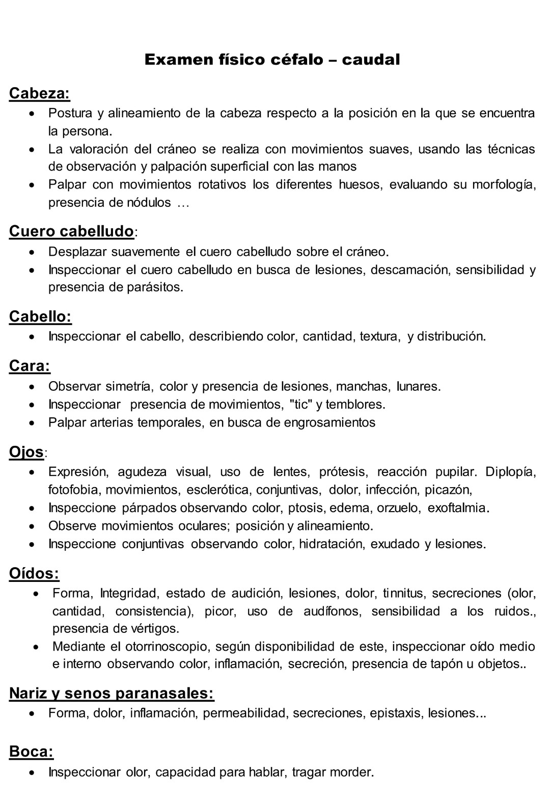
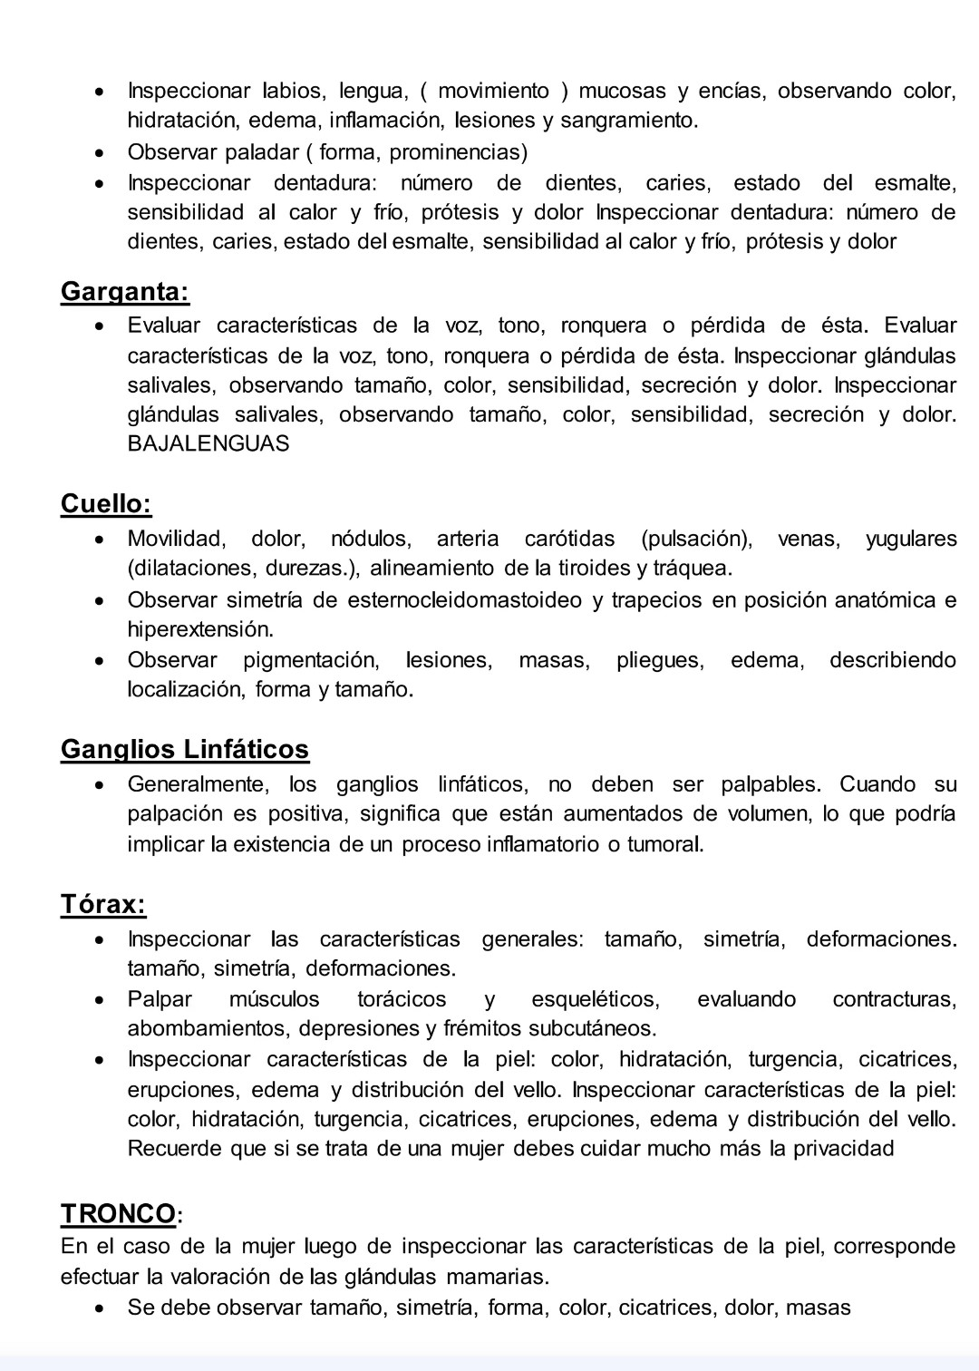

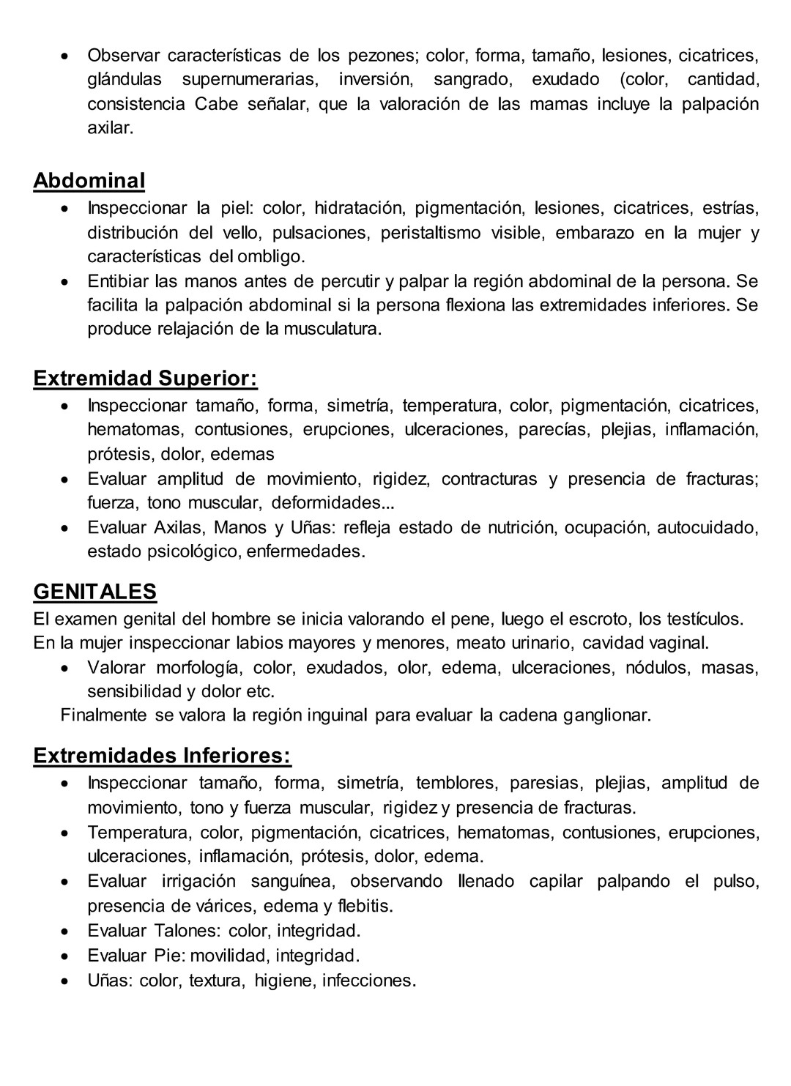

- CRITERIO DE VALORACIÓN por SISTEMAS Y APARATOS CORPORALES

Valoración por aparatos y sistemas en enfermería es un método estructurado y sistemático de recolección de datos —objetivos (signos) y subjetivos (síntomas)— que evalúa el funcionamiento orgánico del paciente, generalmente de "cabeza a pies". Este enfoque permite identificar alteraciones fisiológicas, prevenir omisiones en la evaluación y facilitar la vinculación con diagnósticos de enfermería.

Componentes Clave de la Valoración por

- Sistemas Sistema Cardiovascular: Incluye la evaluación de la frecuencia cardíaca, tensión arterial, ruidos cardíacos, pulsos periféricos y presencia de edemas.

- Sistema Respiratorio: Evalúa la frecuencia respiratoria, saturación de oxígeno, ruidos respiratorios (auscultación), tos y características de la respiración.

- Sistema Gastrointestinal: Comprende la inspección, auscultación, percusión y palpación abdominal, hábitos intestinales, nutrición y estado de la mucosa oral.

- Sistema Genitourinario: Se centra en la diuresis, características de la orina, dolor al orinar y antecedentes de infecciones o enfermedades renales.

- Sistema Neurológico: Evalúa el nivel de consciencia, orientación, pares craneales, reflejos, fuerza muscular y sensibilidad.

- Sistema Tegumentario (Piel y Faneras): Observa coloración, temperatura, hidratación, integridad de la piel y presencia de lesiones.

Técnicas Básicas de Exploración
1-Inspección: Examen visual, cuidadoso y global.
2-Palpación: Uso del tacto para determinar textura, temperatura y dolor.
3-Percusión: Golpeteo suave para producir sonidos que indican la densidad de los tejidos.
4-Auscultación: Escucha de ruidos corporales (cardíacos, respiratorios, intestinales) con estetoscopio.
Este tipo de valoración se vincula frecuentemente con los dominios de la NANDA para dirigir el plan de cuidados.
Aquí se detallan las cuatro técnicas:
--Inspección (Observación): Es la apreciación visual detallada de la superficie externa del cuerpo, cavidades accesibles (boca), movimientos, coloración, forma y tamaño. Comienza desde el primer contacto con el paciente.
--Palpación (Tacto): Uso de las manos y dedos para sentir el cuerpo, evaluar temperatura, textura, humedad, vibraciones, forma, tamaño y dolor. Puede ser superficial (piel) o profunda (órganos).
--Percusión (Golpeo): Golpear suavemente la superficie corporal (directa con la mano, o indirecta con instrumentos) para producir sonidos que permiten determinar la densidad de los tejidos, presencia de líquidos o aire.
--Auscultación (Escucha): Uso del estetoscopio para escuchar los sonidos producidos por los órganos internos (corazón, pulmones, intestinos).

- CRITERIOS DE VALORACIÓN POR PATRONES FUNCIONALES DE SALUD
Este criterio es el más apropiado, ya que es el desarrollado exclusivamente por teóricos de la enfermería y el utilizado por la NANDA en su taxonomía diagnóstica y denominados Dominios.

RECOPILACION DE DATOS –TIPOS Y FUENTES.
DATO: ES UNA INFORMACION CONCRETA Y RELEVANTE DE LA PERSONA CUIDADA.
La recolección de datos se centra en la identificación en el sujeto de atención de:
- El estado de salud presente y pasado.
- Los patrones de afrontamiento presentes y pasados (capacidades y limitaciones)
- El estado funcional presente y pasado.
- Los riesgos de problemas potenciales
- El deseo de alcanzar un mayor nivel de bienestar.
TIPOS DE DATOS:
DATOS OBJETIVOS: es información perceptible para los sentidos y para diversas personas
Ejemplo: signos vitales, el paciente se rehusó a comer, el paciente tiene 38,5°C.
DATOS SUBJETIVOS: información únicamente percibida por la persona afectada y no susceptible de percepción por otra, no se puede medir y son propios del sujeto de atención.
Ejemplo: un síntoma mencionado por el paciente, se siente nervioso, cansancio cefaleas, siente nauseas o tiene escalofríos.
DATOS HISTORICOS O ANTECEDENTES: Consiste en aquellos hechos que han ocurrido con antelación y que comprende hospitalizaciones y enfermedades previas o crónicas, y la respuesta del sujeto ante la atención de la salud en el pasado.
Ejemplo: patrones y pautas de comportamiento en la vida cotidiana del individuo como la alimentación, ejercicio físico, eliminación, sueño, trabajo.
DATOS ACTUALES: son los datos que evidencian el problema de salud actual del sujeto de atención. Fortalezas, debilidades respuestas humnas y factores de riesgo.
Hay que tener en cuenta que a su vez los datos pueden ser::

- Actuales y objetivos: ejemplo: C.S.V. al momento de la valoración.

- Actuales y subjetivos: ejemplo: síntomas de sujeto al momento de la valoración.

- Históricos y objetivos: antecedentes de alguna cirugía evidenciada por una cicatriz.

- Históricos y subjetivos: expresiones del sujeto sobre sentimientos vividos en el pasado relacionado con su situación de salud, como hábitos abandonados.

FUENTES DE DATOS:

La recolección de datos se realiza a través de diversas fuentes de información.

-Fuente primaria: del propio paciente
-Fuentes secundarias: Historia Clinica, familiares, de otros miembros del equipo de salud.

MÉTODOS DE RECOLECCIÓN DE DATOS:

-La Entrevista Clínica (1)
-La Observación (2)
-La Exploración Física. (3)

La Entrevista Clínica:
Consiste en una conversación con un propósito, en general cara a cara y en la participación al menos de 2 personas.
La entrevista Clínica puede ser: FORMAL: con un ´propósito específico.
INFORMAL: mediante la conversación entre enfermero y el sujeto de atención durante el curso de los cuidados.
Tiene 4 finalidades:
1-obtener información específica y necesaria para el diagnóstico de enfermería y la planificación de los cuidados.
2-facilitar la relación enfermero-paciente.
3- permitir al paciente informarse y participar en la identificación de sus problemas, así como el planteamiento de sus objetivos.
4-ayuda.al enfermero a determinar qué otras áreas requieren un análisis específico a lo largo de la valoración.

Tiene 3 parte la entrevista clínica:
- INICIO: crear ambiente agradable con el fin de lograr una relación enfermero-sujeto de atención positiva.
- CUERPO: la finalidad es obtener el mayor número de datos a través de la conversación. Es importante que la información que se va obteniendo sea validada y confrontada continuamente con el sujeto. En esta etapa hay que asegurarse de definir el /los problemas e intentar conocer cuáles son las expectativas que tiene la persona acerca de los resultados que obtendrá.
- Cierre: en esta fase finaliza la entrevista. Se debe tratar de encontrar –junto al sujeto-las estrategias a seguir para ayudarlo a solucionar los problemas.
La Observación:
Se desarrolla desde el inicio mismo de la relación enfermero/sujeto de atención , ya que en la mayoría de las situaciones se establece el contacto visual.
Implica la utilización de los sentidos de la visión, la audición, el olfato, el tacto, y el gustopara la obtención de información. Estos datos deben ser luego confirmados o descartados.
Los datos que se pueden obtener mediante la observación incluyen:
Aspecto general: primera impresión, expresión facial, higiene, pulcritud, y prolijidad., vestimenta, postura y movilidad.
La Exploración Física:
Debe solicitarse al paciente permiso para efectuarla.. Permite confirmar los datos durante la entrevista clínica. Valora el aspecto general , talla, peso, y signos vitales.
Se divide en 4 pasos:
- INSPECCIÓN: permite determinar la existencia de signos normales o patológicos. Comprende al análisis de la marcha, actitud y movimientos anormales, posición o decúbito, movimientos respiratorios, circulatorios, digestivos, neurológicos, estado de nutrición , color de piel y simetría corporal.

- PALPACION: mediante el tacto manual se puede determinar características de la estructura corporal.

- PERCUSIÓN: mediante golpes manuales con uno o varios dedos producwe vibración en los tejidos y genera sonidos perceptibles al oído.

- AUSCULTACION: es escuchar los sonidos producidos por los distintos órganos mediante la ayuda del oído y/o estetoscopio.

